* + 1. Тестирование трассировки лучей и работы со светом в UE5.   
         
         
         
         
       Авторы:  
       Артём Горст, 972203  
       Мирон Понтак, 972203  
         
         
         
         
         
         
         
         
         
         
         
         
         
         
         
         
         
       1 - Параметры и явления, учитываемые в работе:  
         
       -Прозрачность  
       -Зеркальность  
       -Металличность  
       -Поглощение  
       -Шероховатость  
       -Интенсивность света  
       -Мощность источника  
       -RGB представление света  
       -Гамма-коррекция  
       -Диффузное освещение  
       -Поляризация  
         
         
         
         
       2. План тестирования физических законов.(Теория)
    2. **1. Закон отражения света**

**Описание:** Закон отражения гласит, что угол падения светового луча на поверхность равен углу его отражения.   
**Формула: $θ_{i}=θ_{r}$** где:

* $θ_{i}$— угол падения,
* $θ_{r}$— угол отражения.

**Процедура тестирования:**

* Разместим зеркальную поверхность в сцене.
* Направим световой луч на поверхность под известным углом.
* Измерим угол отраженного луча.
* Проверим, что угол отражения равен углу падения.
  + 1. **2. Закон обратных квадратов**

**Описание:** Этот закон описывает, как интенсивность света уменьшается с увеличением расстояния от точечного источника света.   
**Формула: $I=\frac{P}{4πr^{2}}$** где:

* I — интенсивность света,
* P — мощность источника света,
* r — расстояние от источника до точки измерения.

**Процедура тестирования:**

* Разместим точечный источник света на сцене.
* Измерим интенсивность света на различных расстояниях от источника.
* Проверим, что измеренные значения соответствуют закону обратных квадратов.
  + 1. **3. Закон Брюстера**

**Описание:** Этот закон описывает угол падения, при котором свет, отраженный от диэлектрической поверхности, становится полностью поляризованным.   
**Формула: $θ_{B}=arctan⁡\left(\frac{n_{2}}{n_{1}}\right)$**

* $θ_{B}$— угол Брюстера,
* $n_{1}и n_{2}$— показатели преломления первой и второй среды соответственно.

**Процедура тестирования:**

* Создадим диэлектрическую поверхность в сцене.
* Направим на нее свет под различными углами.
* Найдем угол, при котором отраженный свет становится полностью поляризованным.
* Сравним этот угол с теоретическим значением угла Брюстера.
  + 1. **4. Закон Бугера-Ламберта-Бера**

**Описание:** Закон Бугера-Ламберта-Бера описывает ослабление интенсивности света при прохождении через поглощающее вещество. Он гласит, что интенсивность света уменьшается экспоненциально с увеличением толщины слоя вещества.  
  
**Формула:**   
  
  
 - интенсивность света после прохождения через среду  
 - исходная интенсивность света  
α — коэффициент поглощения среды (зависит от свойств вещества и длины волны света)c — концентрация поглощающего вещества

l — длина пути, пройденного светом в среде  
  
  
**Процедура тестирования:**

* Создадим источник света и стену.
* Измерим интенсивность света в точке на стене
* Поместим между источником света и стеной полупрозрачную преграду.
* Будем изменять ширину этой преграды, интенсивность света в точке на стене должна изменяться.
* Сравним полученные значения новой интенсивности света с теоретическими расчетами в зависимости от ширины преграды.

**5. Принцип суперпозиции**  
  
**Описание:** Закон, который описывает сложение интенсивностей света от нескольких независимых источников света, называется принципом суперпозиции. Принцип суперпозиции утверждает, что если несколько волн накладываются друг на друга, то результирующая волна в каждой точке равна сумме амплитуд этих волн в данной точке.

Для некогерентных источников света, принцип суперпозиции применяется непосредственно к интенсивностям. В этом случае, как уже упоминалось, общая интенсивность в точке будет равна сумме интенсивностей от каждого источника:  
  
**Формула: $I{}_{total} = I{}_{1}+ I{}_{2}$**  
  
  
  
  
  
**Процедура тестирования:**

* Создадим несколько источников света
* Создадим стену, на которую будет попадать свет от всех источников
* Рассчитаем ожидаемую интенсивность света от каждого источника в точке на стене в зависимости от расстояния и мощности источника.
* Измерим фактическую интенсивность света в точке на стене.
* Согласно теоретическим расчётам, фактическая интенсивность света в точке на стене должна равняться сумме интенсивностей от каждого источника в этой точке.

**6. Закон аддитивного цветового синтеза**

**Описание:** Закон аддитивного цветового синтеза описывает процесс получения новых цветов путем наложения световых лучей различных основных цветов. Основными цветами в аддитивной модели являются красный (Red), зеленый (Green) и синий (Blue), часто сокращаемые как RGB. При смешивании этих цветов в различных пропорциях можно получить любой цвет видимого спектра. Полное наложение всех трех основных цветов в равных пропорциях дает белый цвет.  
  
  
**Процедура тестирования:**

* Создадим несколько источников света с разными RGB параметрами
* Создадим стену, на которую будет попадать свет от всех источников
* Уменьшим влияние закона обратных квадратов и принципа суперпозиции до минимума.(Пояснение: источники должны находиться на равном расстоянии от точки на стене и иметь равную мощность)
* Измерим RGB параметры пикселей в точке на стене.
* Сверим полученные результаты и теоретические расчеты.

**3. Тестирование физических законов. Процесс, результаты и выводы.**  
  
  
**3.1) Тестирование закона отражения света.  
  
*Процесс тестирования***

1) Создадим идеальные условия для тестирования - изолируем прямоугольное пространство с помощью материала полностью черного цвета. (RGB = 0,0,0) и c параметром metallic = 0.  
  
Таким образом мы гарантируем полное отсутствие отражения света от любой стороны прямоугольника.

2) Создадим точечный источник света. Поместим его внутрь прямоугольника.

3) Внутри создадим две пластины,представляющие из себя прямоугольники.

Пластина А - пластина, от которой должен отражаться свет.(в дальнейшем именуемая - П.А)  
Пластина Б - пластина, на которую должен отражаться свет от П.А (в дальнейшем именуемая П.Б)

**Тесты:  
1)**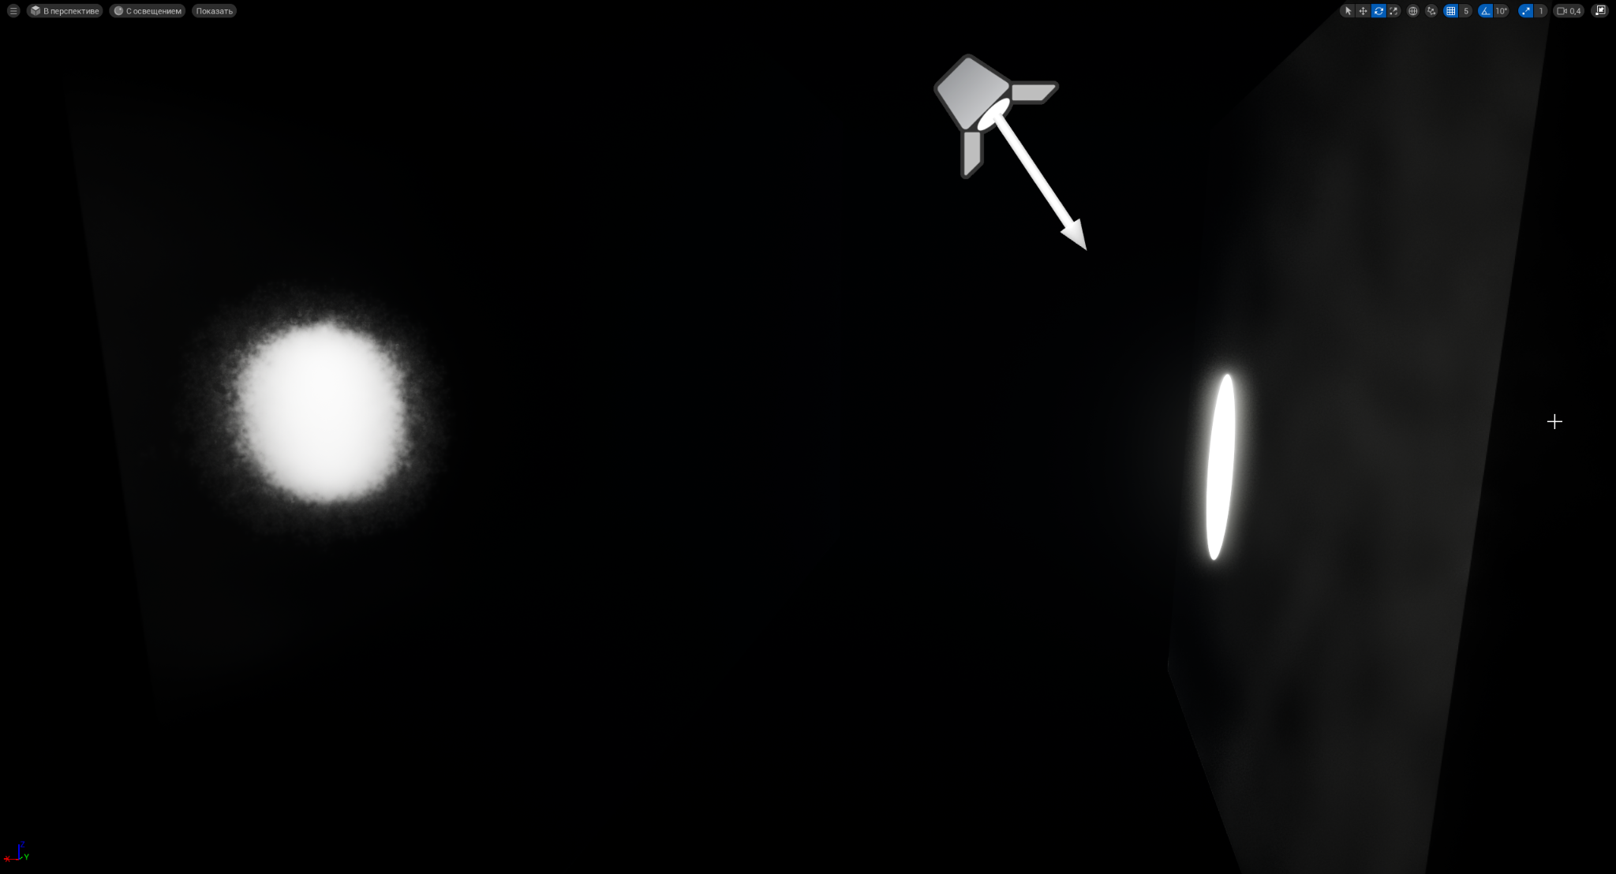

П.Б представляет из себя сталь, выбрана для демонстрации, так как высокий уровень параметра “металл” и “глянец” позволяет получить хорошую визуальную картину отражения.  
  
Как можно заметить визуально(в данном тесте нам не пригодилось использовать более точные расчеты с помощью формул), несмотря на большой угол падения лучей, отражение на П.Б находится строго напротив изображения(точки света) на П.А. Данная закономерность наблюдается при любых настройках и параметров обоих пластин при сохранении текущего уровня интенсивности света и радиуса луча.  
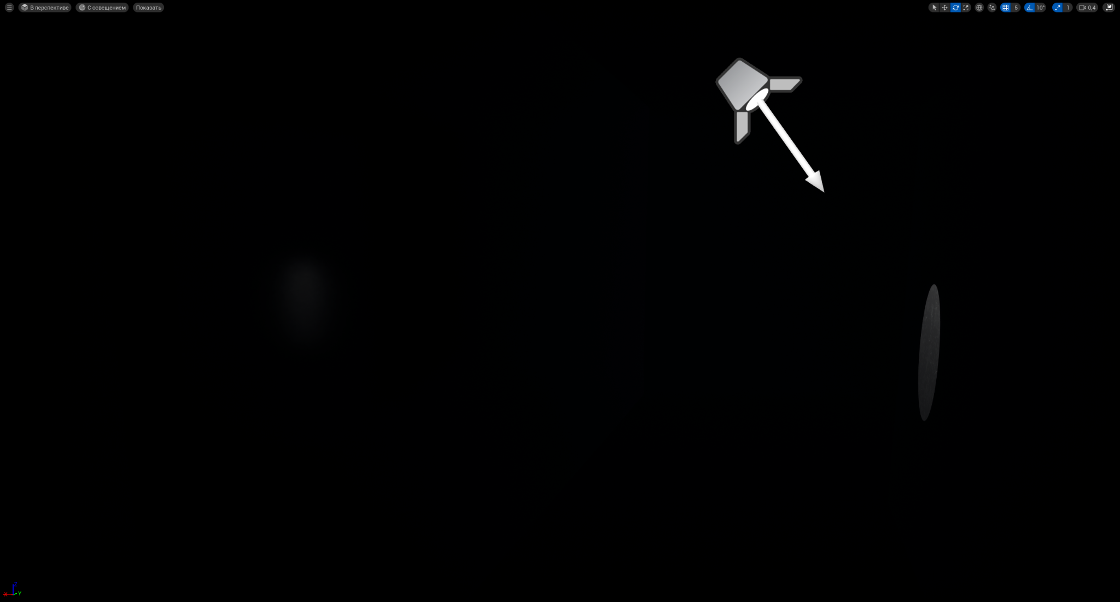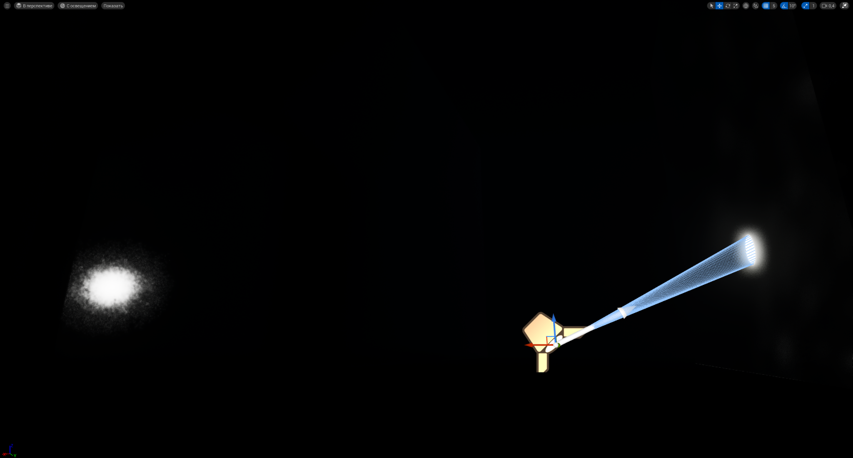  
  
  
Объяснение и вывод(предположение): Мы видим точку света на П.Б, однако эта точка является лишь отражением точки света на П.А без учета угла лучей, падающих на П.А. Иными словами, технологии работы со светом в UE5 не переотражают луч в соответствии с законами физики, а зеркально отражают изображение на поверхности предмета без учета углов падения света на этот предмет.  
  
  
Тест 2.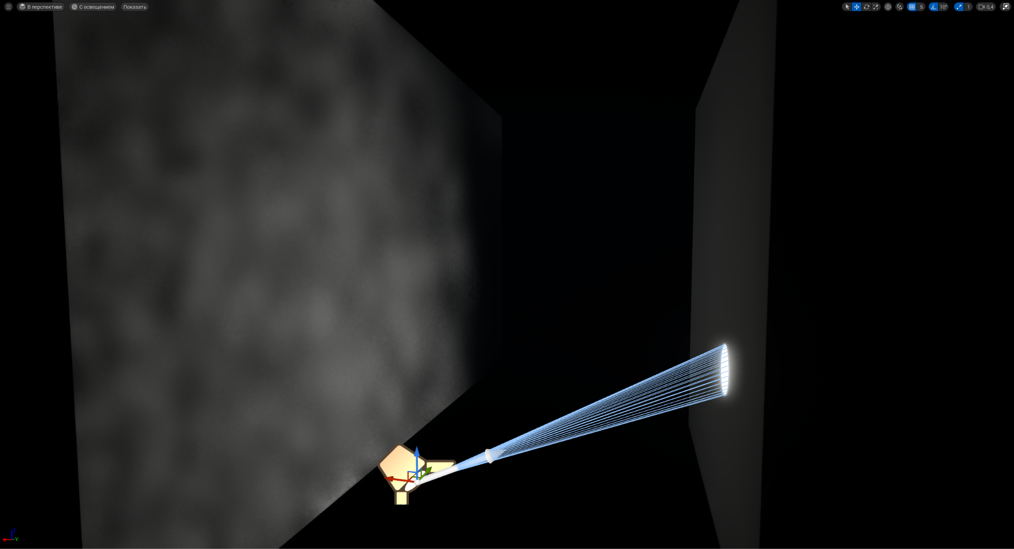  
В данном тесте мы отключим параметр металличности у П.Б.  
  
Вывод: Параметр металличность оказывает влияние на отражение поверхности П.А на П.Б, отключив его мы видим непосредственно отражение луча света на П.Б без учета эффекта металличности. Как мы видим, отражение света присутствует, однако оно не соответствует теоретической модели поведения света. Вероятно, данный подход используется для оптимизации.  
  
  
  
  
**3.2) Тестирование выполнения закона обратных квадратов.**  
  
  
1)Создадим идеальные условия для тестирования. Изолируем прямоугольное пространство с помощью материала черного цвета.  
  
2) Внутри образовавшегося “прямоугольника” разместим стену полностью белого цвета.  
3)Для чистоты проведения эксперимента отключим параметры “металличность”, “глянец”, “шероховатость” у материала стены полностью.  
  
  
4)Создадим источник света “лампочка” без ограничения радиуса действия(максимально доступный).  
  
5)  
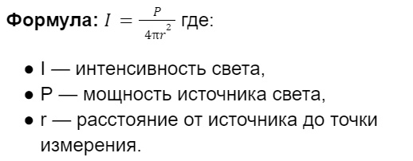  
  
P - мощность источника света, имеем возможность изменять, будем использовать Люмены  
r - расстояние от источника света, в UE5 стандартно измеряется в сантиметрах, соответственно, переводим в метры.  
  
6)Таким образом, необходимо научиться измерять интенсивность света средствами UE5.  
  
**Диффузное освещение (модель Ламберта)**:

* Яркость пикселя L определяется интенсивностью света I, углом падения света θ и альбедо поверхности ρ (Важно - в формуле не учтена гамма-коррекция и перевод в 8-ми битную шкалу)

$L =I *ρ * cos(θ)$

Таким образом, если мы добьемся того, что альбедо поверхности = 1, а угол составляет 0 градусов, то, учитывая Гамму-Коррекцию, мы сможем рассчитать ожидаемые RGB параметры пикселя в конкретной точке.  
Благодаря настройке поверхности (пункт 3) - альбедо поверхности составляет 1. Выставим источник света так, чтоб минимизировать погрешность от угла падения(см скриншоты).

7) Для корректного перевода получившегося значения интенсивности света в 8-ми битную шкалу необходимо учесть гамма коррекцию(g). Стандартной значение в UE5 - 2.2 Воспользуемся им при расчетах.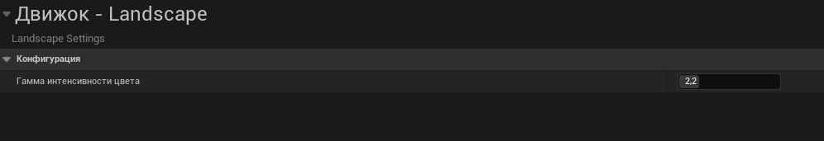  
  
Пусть I - интенсивность, тогда $RGB = I{}^{1/g} * 255$- итоговая формула для перевода значения интенсивности в ожидаемые RGB параметры пикселя. **Результаты тестирования:  
  
  
1)  
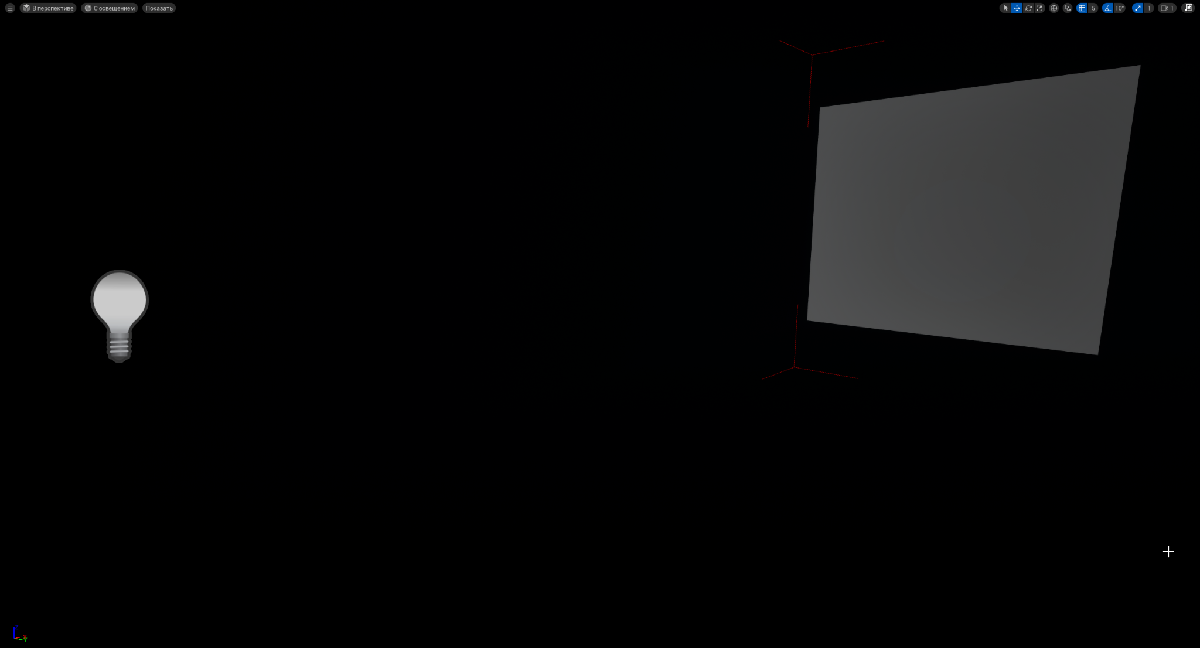**Параметры:  
P = 100 Лм.  
r = 10 м.  
  
В первом примере покажем примеры расчетов $I =\frac{P}{4 π r{}^{2}} = \frac{100}{4 * 3,14 * 100}$*  
  
= 0,079 Лк.  
  
RGB = $(0,079){}^{1/2,2} * 255 = 80$

Средний результат измерения RGB параметров различных пикселей стены - (76,76,76).  
  
Вывод - практические значения отклоняются от теоретических в пределах погрешности измерения.  
  
**2)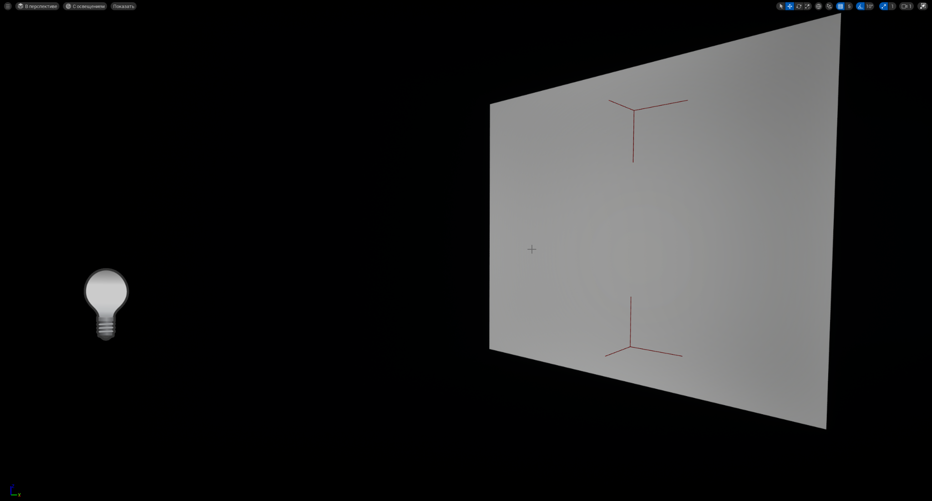**Параметры:  
P = 100 Лм.  
r = 5 м.  
  
*Процесс расчета будет пропущен, так как уже был продемонстрирован выше в тесте 1.  
  
I = 0,31.  
  
RGB = 149,7.  
  
Результат измерения RGB параметров различных пикселей стены находится в диапазоне 144-153.  
  
Вывод - практические значения отклоняются от теоретических в пределах погрешности измерения.  
  
**3)  
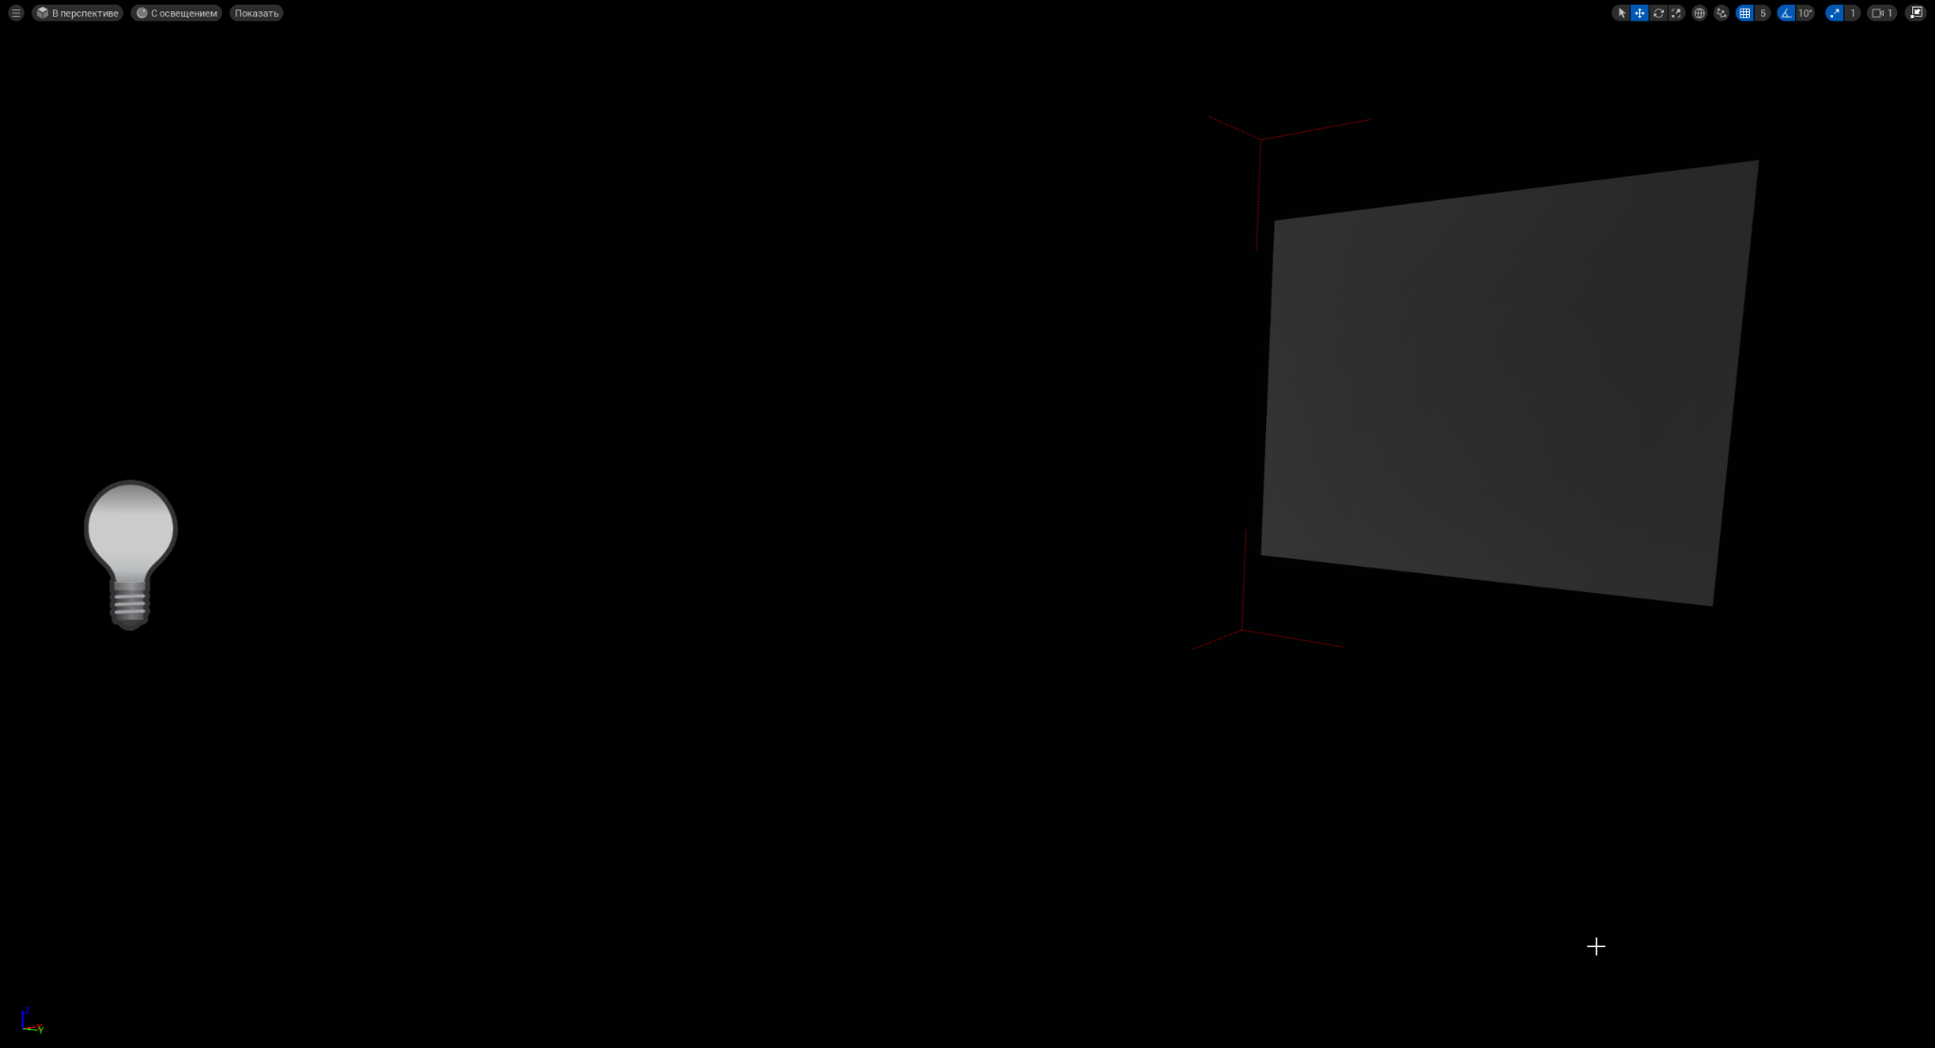**

Параметры:

P = 50 Лм.  
r = 10 м.  
  
I = 0,039  
  
RGB = 58  
  
Результат измерения RGB параметров различных пикселей стены находится в диапазоне 44-55.  
  
Вывод - практические значения отклоняются от теоретических в пределах погрешности измерения.  
  
**4)** Дальнейшие эксперименты показали схожий результат.

**Итоговый вывод/результат:** Несмотря на то, что инструменты UE5 не предоставляют возможности прямого измерения интенсивности света в конкретной точке, мы можем с помощью применения формул рассчитать ожидаемые RGB параметры пикселя в конкретной точке в зависимости от интенсивности света.  
Все тесты показали, что **закон обратных квадратов корректно выполняется в UE 5.  
  
  
  
3.3) Закон Бернулли. Поляризация.**При более детальном изучение вопроса пришли к результату, что в UE5 явление поляризации отсутствует. Наблюдать его не представляется возможным ни через отражения, ни через различные поляризационные фильтры и иные методы.  
  
  
  
**3.4) Закон Бугера-Ламберта-Бера**  
 - интенсивность света после прохождения через среду  
 - исходная интенсивность света  
α — коэффициент поглощения среды (зависит от свойств вещества и длины волны света)c — концентрация поглощающего вещества

l — длина пути, пройденного светом в среде  
  
К сожалению, инструменты UE5 не предоставляют возможности задавать такие параметры как α и c, однако мы все еще имеет возможность измерить корректность выполнения законы в зависимости от длины пути, пройденным светом в среде  
  
Для этого мы будем проводить тестирование на однородном материале, меняя лишь параметр l.  
В таком случае, мы можем воспринимать параметры α и c как константу.  
Воспользуемся математическими преобразованиями. $I = I{}_{0} (e{}^{-αc}){}^{l}$ 
  
Обратим внимание, если $α$ и c - константы, то и $e{}^{-αc}$ константа.  
А это значит, что мы можем обозначит $e{}^{-αc}$ = N  
  
Преобразуем выражение так, чтоб вынести N. $N = (\frac{I}{I{}_{0}}){}^{\frac{1}{l}}$ 
  
Так как N - константа, то, в случае если при любых значениях *l* и *I* мы получаем одно и тоже число, это свидетельствует о том, что закон успешно выполняется.  
  
  
**Тестирование**1)Создадим просторное помещение.  
2) Поставим источник света в один угол помещения, стенку в другой угол помещения.  
3) Между ними создадим стеклянный прямоугольник с параметром “прозрачность” 0,5.  
4) Для измерения интенсивность света применим тот же метод что и в предыдущем опыте - вместо прямого измерения интенсивности измерим RGB параметры пикселей.  
  
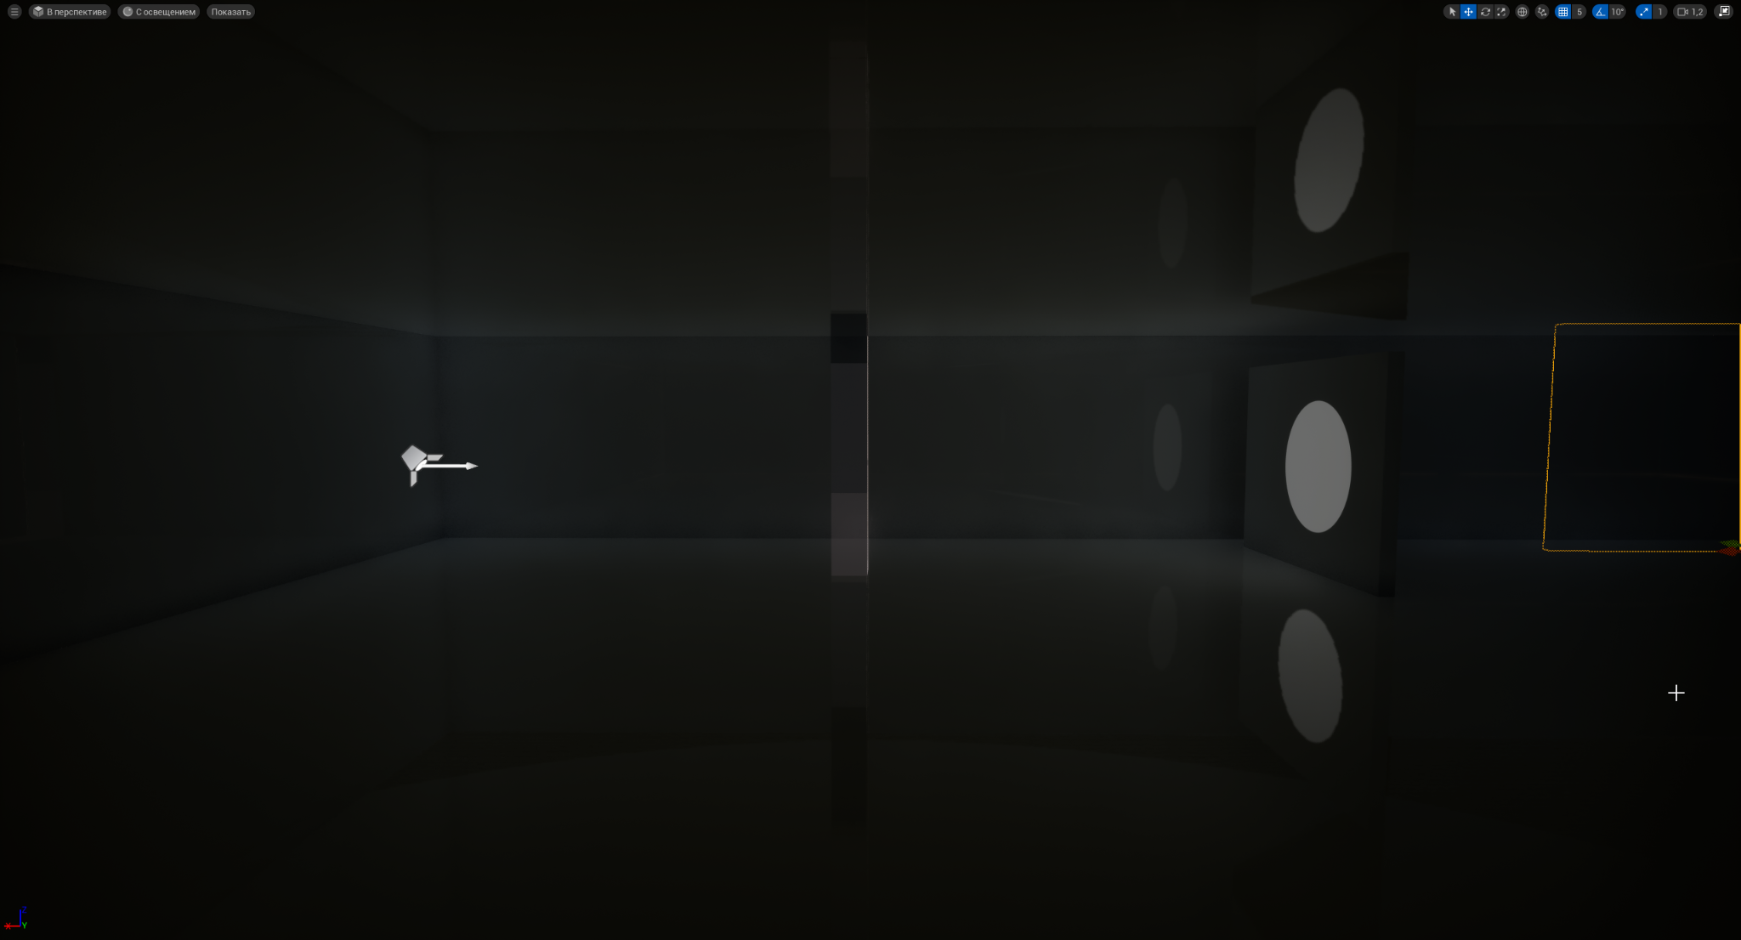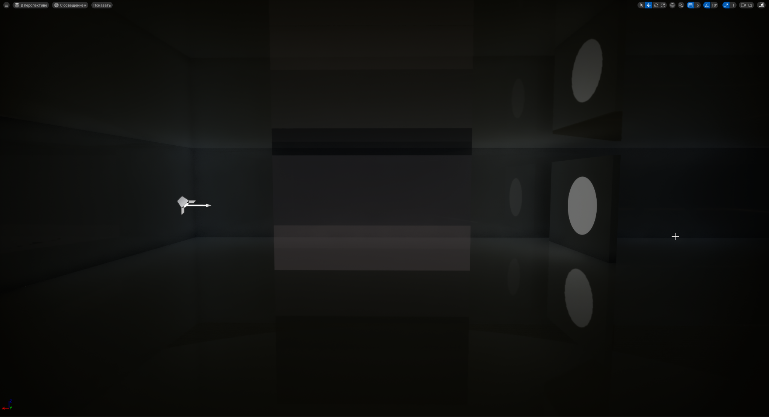  
  
RGB параметры пикселей в обоих случаях составляют (108,108,108).  
  
5)К сожалению, нам не пригодились математические расчеты для проверки теории. Визуально видно, что даже при значительной разнице в параметре *l* итоговые RGB параметры пикселей( а значит и интенсивность света в данной точке) не изменяются.  
  
  
  
**Вывод: Технологии работы со светом в UE5 не учитывают Закон Бугера-Ламберта-Бера  
  
Объяснение(предположение): Математические расчеты эффекта закона Бугера-Ламберта-Бера требуют много вычислительных мощностей видеокарты и не вносят существенный вклад в итоговую картинку. В силу этого этот закон не учитывается в UE5  
  
  
3.5) Принцип суперпозиции.**  
  
1) Создадим идеальные условия для тестирования. Конструируем “коробку” из полностью черных стен для того, чтоб эффекты отражения света не влияли на опыт.  
  
2) Поставим внутри “коробки” стену и направим на нее два источника света. Источники света не имеют ограничения по дальности действия.

3) Рассчитаем расстояние от источников света до центра окружности падения света используя стандартную теорему Пифагора и координаты удаленности по осям.

4)

  
  
Используя формулу, рассчитаем интенсивность в точке от каждого источника.  
  
5) В пункте 3.2* нам уже приходилось рассчитывать предполагаемые RGB параметры пикселей на основе интенсивности в точке. В данном эксперименте необходимо будет проделать обратные действия - измерить RGB параметры пикселей, и, на их основе, рассчитать итоговую интенсивность в данной точке(подробнее - пункт 6). Если итоговая интенсивность совпадает с ожидаемой в пределах погрешности, то закон работает корректно.  
  
6) Расчет интенсивность на основе RGB параметров.  
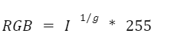  
Тогда $I{}_{total} = (\frac{RGB}{255}){}^{g}$ 
  
  
  
где g - гамма-коррекция, ставим в 2,2  
   
Результаты тестирования  
  
  
Тест 1:  
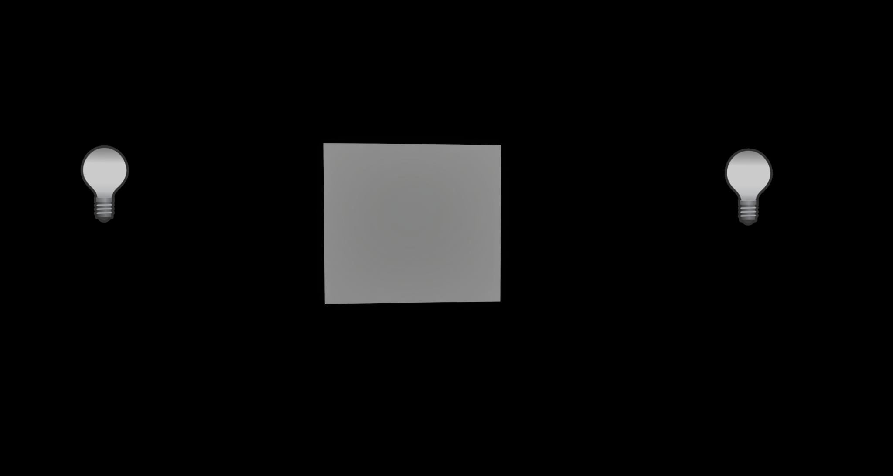

1. Разместим оба источника света на одинаковом расстоянии.  
     
   r = 8,57 м.
2. Мощность обоих источников - P = 100 Лм.
3. Таким образом, $I{}_{1}$ = $I{}_{2} = \frac{100}{4* 3,14 * 8,57 * 8,57} = 0,108 лк$
4. Ожидаемый $I{}_{total }= 0,216 лк$
5. Средние RGB параметры пикселей = 135.  
   Тогда реальный $I{}_{total }= (\frac{135}{255}){}^{2,2}=0,24 лк$
6. Как мы видим, результат сошелся в пределах погрешности.

Тест 2 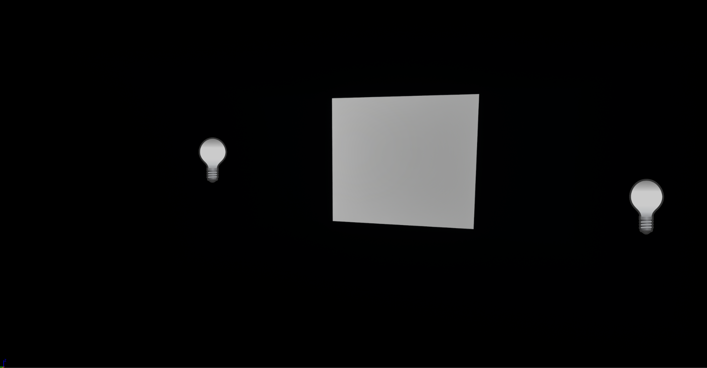1) Разместим источник на разных расстояниях и с разным значением мощности.  
  
   
   
  
2) Рассчитаем ожидаемые

3) Ожидаемое

4) Средние RGB параметры = 164.

5) Тогда реальное $I{}_{total} = 0,37 лк.$

Как мы видим, результаты сошлись в пределах погрешности.  
  
Все дальнейшие тесты показали схожий результат независимо от параметров r и P.  
  
  
**Вывод:**UE5 Корректно работает с принципом суперпозиции. Все тесты, включающие в себя различные параметры расстояния и мощности у обоих источников успешно пройдены и совпадают с теоретически рассчитанными результатами. **3.7) Закон аддитивного цветового синтеза**1) Закон аддитивного цветового синтеза гласит, что при смешивании различных цветов света их интенсивности складываются в точке пересечения, что приводит к образованию нового цвета.

2) В опыте не будет учитываться закон обратных квадратов, так как его мы уже протестировали в пункте 3.2  
Для минимизации его влияния воспользуемся направленными источниками света с одинаковой мощностью и расстоянием до точки света.  
  
*Обратим внимание: в данном опыте проверяется непосредственно смешивание цветов, а не влияние интенсивности/яркости/расстояния на итоговый цвет.*  
  
3) RGB параметры источников нам известны.  
RGB параметры стены нам известны.  
Воспользуемся любым сторонним ресурсом, и проверим, какой цвет должен получиться в результате смешивания двух других.  
  
**Результаты тестирования:  
  
Тест 1**

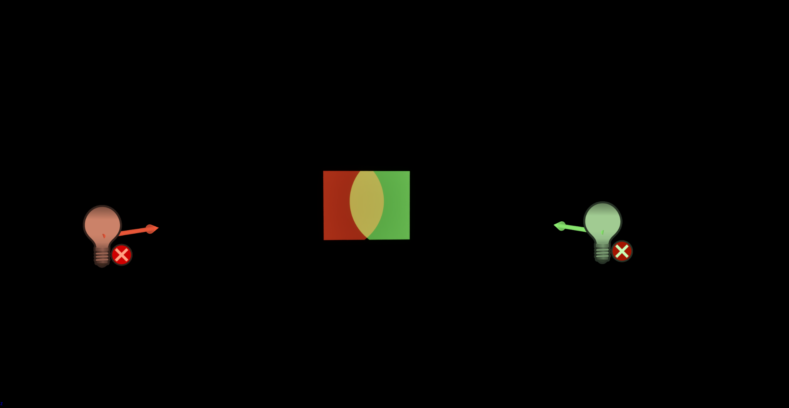Параметры:  
RGB1 - (255,95,59)  
RGB2 - (153,255,123)  
  
Ожидаемый результат - (204,175, 91)

Итоговый результат - (193,172,85)  
  
Тест корректно пройден с учетом погрешности.  
  
  
**Тест 2  
  
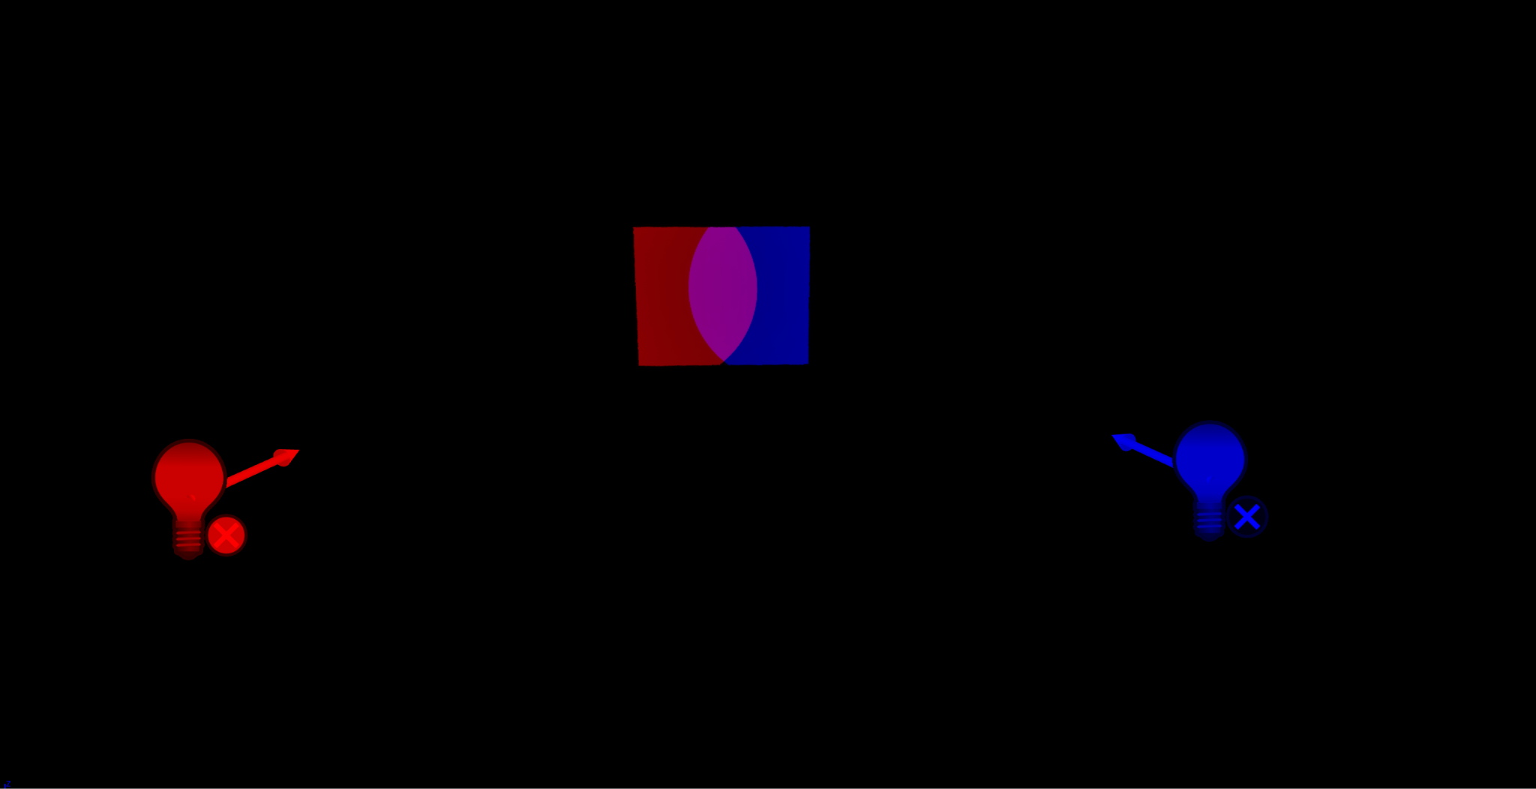**  
Параметры:  
RGB1 - (255,0,0)  
RGB2 - (0,0,255)  
  
Ожидаемый результат - (128,0,128)

Итоговый результат - (134,0,134)  
  
Тест корректно пройден с учетом погрешности.  
 **Вывод:** UE5 корректно обрабатывает аддитивный цветовой синтез.

**Итоговый вывод**

**Проанализировав полученные в результате экспериментов данные, мы пришли к выводу, что UE5 корректно обрабатывает физические законы, которые оказывают существенное влияние на визуальное восприятие реалистичности изображения людьми, однако более “тонкие” физические законы игнорируются движком или выполняются им некорректно. Это связано с тем, что они требуют больших вычислительных ресурсов, однако вносят малый вклад в итоговую картину.**